

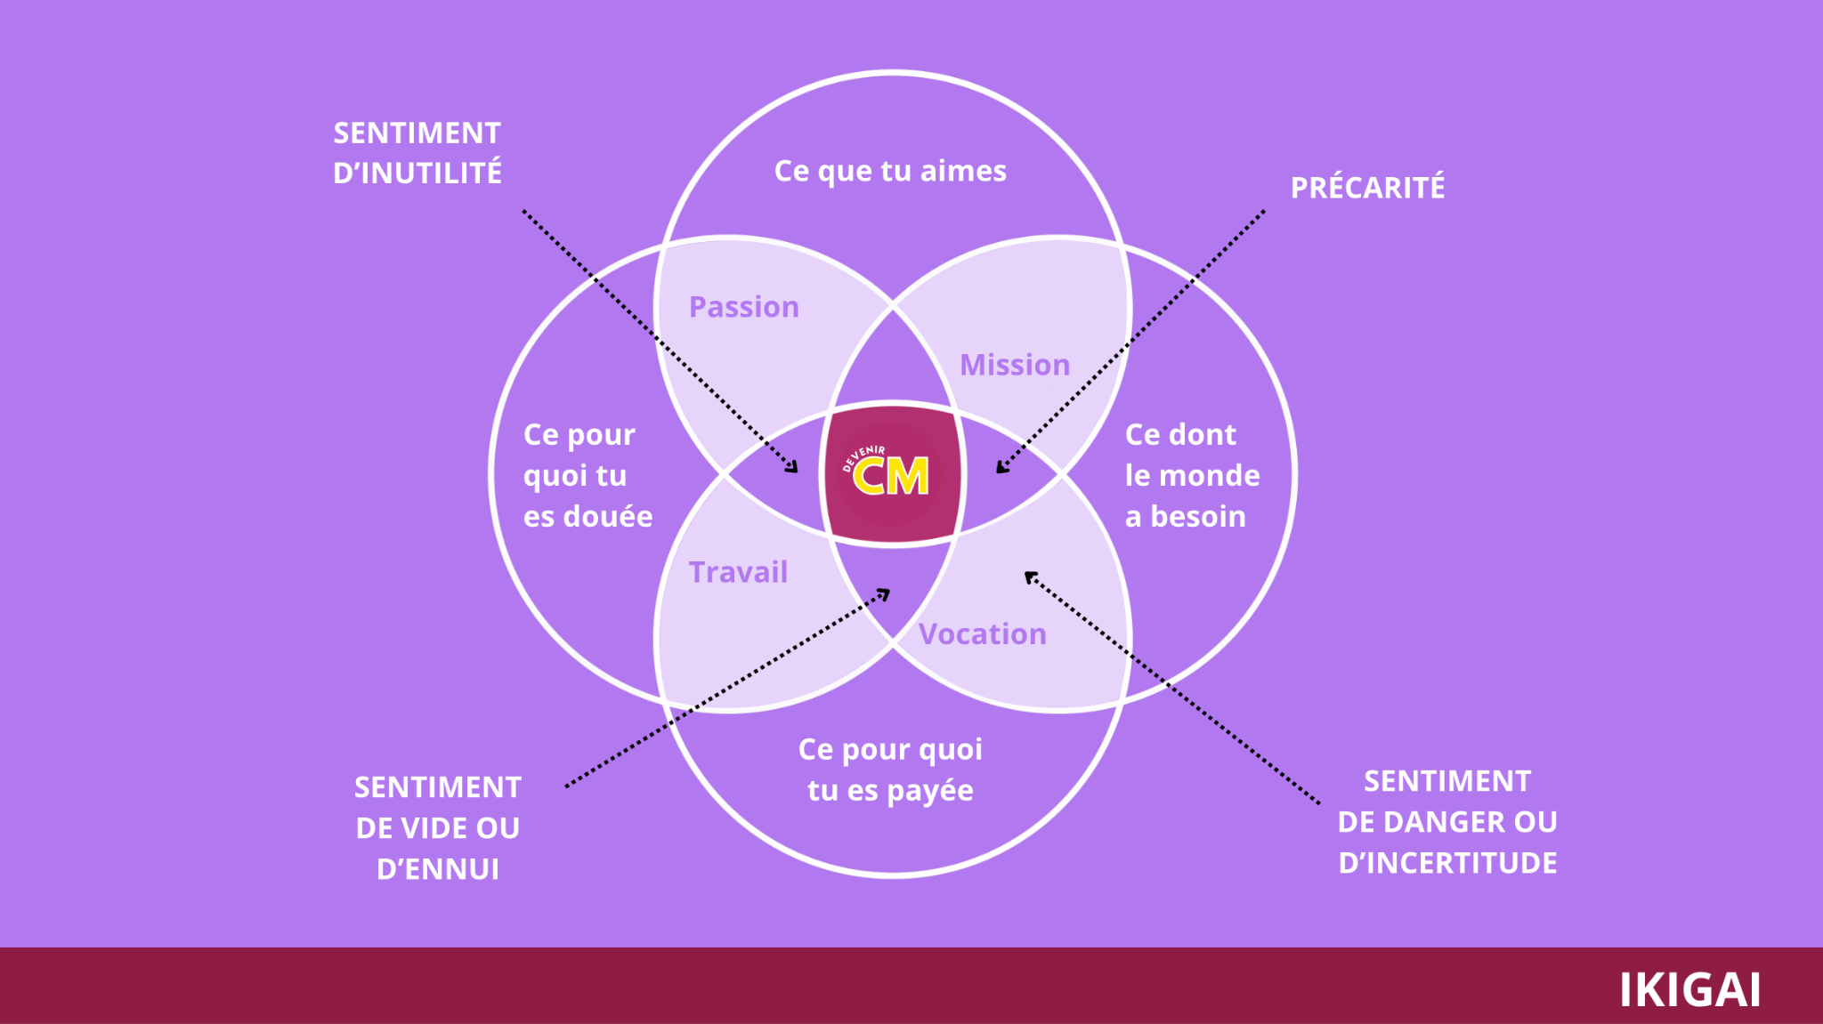

Copie-colle ci-dessous ta conversation avec Chat GPT 👇

Assure-toi de bien insérer l’ensemble des questions posées par Chat GPT ainsi que les réponses, l’analyse de GPT et les propositions de niches et propositions de valeur que GPT t’a donné.

>>> Clique ici pour accéder au GPT personnalisé

🧠 TALENT | Ce pour quoi tu es doué(e)
On va commencer par explorer tes talents : les compétences naturelles ou acquises que tu maîtrises bien, et ce que les autres reconnaissent en toi.
1. Liste 10 talents que tu as (savoirs-faires)
👉 Par exemple : écrire, organiser, motiver, animer un groupe, gérer un planning, résoudre des conflits, créer du contenu, etc.
À toi !

Vous avez dit :
animer un groupe, enseigner la pâtisserie, faire de la pâtisserie, faire des vidéos, animer une communauté sur les réseaux, inspirer/motiver les gens, écouter, organiser, être créative, monter des vidéos

Trouve ta proposition de valeur grâce à l'Ikigai a dit :
Super, merci pour ta réponse ! 🎯
Tu as déjà une belle palette de talents très utiles pour le métier de Community Manager. On continue :

2. Quand reçois-tu des retours positifs (au travail ou à la maison) ?
👉 Par exemple : après avoir organisé un événement, publié quelque chose, aidé quelqu’un, pris la parole, etc.
À toi !

Vous avez dit :
après des animations d'atelier pâtisserie, quand je partage sur les réseaux, quand j'ai motivé quelqu'un, quand j'ai écouté

Trouve ta proposition de valeur grâce à l'Ikigai a dit :
Excellent, ces retours montrent que tu as un impact positif quand tu es dans l'action, le partage et l’écoute. Tu es sur la bonne voie !

3. Dans quels domaines on te demande généralement de l’aide ?
👉 Cela peut être dans ta vie pro ou perso : conseils, organisation, technique, créativité, motivation, etc.
À toi !

Vous avez dit :
pâtisserie/cuisine, créativité, animation réseaux, comment se vendre, conseil entrepreneur

Trouve ta proposition de valeur grâce à l'Ikigai a dit :
Parfait, tu es perçu(e) comme une personne ressource à la fois créative, technique et motivante — un excellent combo pour accompagner des entrepreneurs ou créateurs de contenu !

4. Qu’est-ce qui est simple pour toi mais compliqué pour les autres ?
👉 Ce sont souvent des choses que tu fais naturellement, sans effort, alors que d’autres ont besoin d’aide ou se sentent bloqués.
À toi !

Vous avez dit :
embarquer les gens dans mes projets, avoir la vision pour faire du contenu réseaux, comprendre le spectre des taches pour un entrepreneur, faire du montage vidéo impactant, faire toutes sortes de gateaux ou cuisine, mettre en valeur de la food via les vidéos et photos

Trouve ta proposition de valeur grâce à l'Ikigai a dit :
Très clair ! Tu combines à la fois une vision stratégique, une fibre créative et une capacité à mobiliser les autres — des atouts très recherchés dans le domaine du digital.

5. Demande un feedback à tes proches : dans quoi ils te trouvent particulièrement bon(ne) ?
👉 Si tu n’as pas encore demandé, tu peux aussi te baser sur ce que tes proches, collègues ou clients t’ont déjà dit spontanément.
À toi !

Vous avez dit :
communication avec les gens, gérer la partie sociale, bonne organisation, créative

Trouve ta proposition de valeur grâce à l'Ikigai a dit :
Parfait, ton entourage confirme ta capacité à communiquer, organiser et créer — trois piliers forts pour animer des communautés de manière professionnelle et impactante.

On passe à la deuxième partie de la démarche :

❤️ PASSION | Ce que tu aimes
On s’intéresse maintenant à ce que tu aimes faire, ce qui te passionne ou te rend curieux(se), et ce que tu pourrais faire pendant des heures sans t’en lasser.
6. Qu’est-ce que tu aimes faire dans la vie ? Liste 5 à 10 activités que tu adores faire.
👉 Peu importe si elles sont pro ou perso !
À toi !

Vous avez dit :
faire des vidéos, regarder insta, faire de la pâtisserie, voyager, créer de mes mains, regarder des films

Trouve ta proposition de valeur grâce à l'Ikigai a dit :
Merci, ces passions montrent ton attrait pour l’esthétique, la création de contenu et l’exploration — des éléments très utiles en community management !

7. Qu’est-ce qui te rend curieux(se) ? Quels sont les sujets qui t'intéressent ?
👉 Tu peux penser aux vidéos que tu regardes, aux livres/articles que tu lis, aux contenus que tu “binge” sans t’en lasser.
À toi !

Vous avez dit :
avant beaucoup la pâtisserie/cuisine, la maternité / grossesse, le développement persos, les loisirs créatifs, les documentaires sur la nature/les volcans/l'océan

Trouve ta proposition de valeur grâce à l'Ikigai a dit :
Super, tu as une belle variété d’intérêts qui vont de l’humain à la création en passant par la nature — ça t’offre beaucoup de possibilités pour choisir une niche alignée et différenciante.

8. Quelle tâche peux-tu faire sans te rendre compte du temps qui passe ?
👉 Celle qui te met dans un “état de flow”, où tu es totalement absorbé(e).
À toi !

Vous avez dit :
les loisirs créatifs et la patisserie

Trouve ta proposition de valeur grâce à l'Ikigai a dit :
Parfait, ce sont des activités où ta concentration, ta créativité et ton plaisir se rejoignent — un excellent indicateur pour construire une activité alignée avec qui tu es !

9. Qu'aimais-tu faire quand tu étais enfant ?
👉 Les jeux, activités ou habitudes qui te plaisaient particulièrement à l’époque.
À toi !

Vous avez dit :
faire des gâteaux, créer des objets, dessiner, grimper aux arbres, découvrir de nouvelles choses, les barbies, démarrer des petits business, faire des cabanes

Trouve ta proposition de valeur grâce à l'Ikigai a dit :
Génial ! On retrouve déjà chez l’enfant que tu étais : la créativité, l’envie d’explorer, le sens du jeu… et même l’esprit entrepreneurial ! 🔥

10. Qu'aimais-tu dans ces activités ?
👉 Essaye d’identifier ce que ces jeux ou activités t’apportaient (ex : liberté, expression, contact humain, aventure…).
À toi !

Vous avez dit :
la créativité, la capacité à créer de moi même quelque chose de qualitatif, me sentir capable

Trouve ta proposition de valeur grâce à l'Ikigai a dit :
Très clair : tu recherches la satisfaction de créer quelque chose de beau et utile par toi-même, et tu as besoin de ressentir que tu es capable et compétent(e). C’est une base très solide pour une posture professionnelle affirmée et authentique.

On passe à la troisième partie :

🌍 SENS | Ce dont le monde a besoin
On va maintenant explorer ce que tu aimerais apporter au monde ou à ton entourage, même à petite échelle. Cela peut être lié à tes valeurs ou à ce que tu observes autour de toi.
11. Ce que tu fais aujourd’hui répond-il à un besoin du monde ?
👉 Si oui, lequel ? Sinon, que souhaiterais-tu apporter concrètement aux autres ?
À toi !

Vous avez dit :
oui à travers mes réseaux je partage du vrai, ce qui apporte du soulagement à ma communauté de ne pas être parfait tout le temps. Je partage aussi du contenu sur les cheveux blancs pour démocratiser cela et si les femmes le souhaitent les soutenir dans leur choix. je partage du divertissement et de l'optimisme

Trouve ta proposition de valeur grâce à l'Ikigai a dit :
C’est très fort. Tu offres un espace de libération, de reconnaissance et de soutien, en plus d’un contenu divertissant. Tu réponds à des besoins profonds : authenticité, acceptation de soi, et énergie positive — des leviers puissants pour fédérer une communauté engagée.

12. Selon toi, de quoi les gens ont-ils besoin aujourd’hui pour aller mieux, avancer, se sentir aidés ou inspirés ?
👉 Pas besoin de généraliser à toute la société : parle simplement de ce que tu observes autour de toi.
À toi !

Vous avez dit :
de modèle, de soutien, d'énergie positive

Trouve ta proposition de valeur grâce à l'Ikigai a dit :
Tu touches juste : dans un monde souvent stressant ou trop lisse sur les réseaux, les gens ont besoin de repères authentiques, d’un regard bienveillant, et d’un élan positif pour avancer. C’est exactement ce que tu transmets à travers ton contenu.

13. De quoi le monde a besoin selon les personnes que tu respectes ou qui t'inspirent ?
👉 Pense aux influenceurs, auteurs, artistes, proches, etc.
À toi !

Vous avez dit :
de bienveillance, de rire, de créativité, de confiance, de sororité

Trouve ta proposition de valeur grâce à l'Ikigai a dit :
Merci ! Ces valeurs confirment que tu t’inscris dans une démarche humaine, créative et fédératrice. Des piliers très puissants pour bâtir une communauté soudée autour d’un message qui a du sens.

14. Qu’est-ce qui résonne en toi dans l’actualité ?
👉 Une cause, un fait de société, un sujet de débat… Quelque chose qui t’émeut, te révolte, t’inspire ou t’interpelle.
À toi !

Vous avez dit :
le manque de bienveillance et de soutien parfois/souvent entre les femmes et le total inverse m'inspire vraiment

Trouve ta proposition de valeur grâce à l'Ikigai a dit :
Très puissant. Tu ressens à la fois une colère face au manque de solidarité… et une inspiration profonde quand tu observes l'inverse. Tu as donc un moteur clair : contribuer à plus de sororité, de respect, et de soutien authentique entre les femmes.

15. Que peux-tu faire dès aujourd’hui pour contribuer au monde à ton échelle ?
👉 Par une action simple, quotidienne ou dans ton futur métier.
À toi !

Vous avez dit :
au quotidien sur mon insta, en parler, promouvoir la tolérance, le respect. Dans mon futur métier soutenir les femmes entrepreneurs

Trouve ta proposition de valeur grâce à l'Ikigai a dit :
Parfaitement aligné ! Tu es déjà en action, et tu as une vision claire : utiliser ta voix et ton métier pour porter un message de tolérance, tout en accompagnant concrètement des femmes à entreprendre. C’est une contribution à la fois personnelle et professionnelle, avec du sens et de l’impact. 🙌

On aborde maintenant la dernière partie :

💰 REVENU | Ce pour quoi tu peux être payé(e)
Enfin, on va parler de ton rapport à l’argent et de la manière dont tu pourrais monétiser tes compétences et ton savoir-faire dans ton futur métier.
16. De combien de revenu as-tu besoin pour vivre au minimum ?
👉 Donne une estimation mensuelle nette.
À toi !

Vous avez dit :
1500e

Trouve ta proposition de valeur grâce à l'Ikigai a dit :
Merci pour ta transparence, c’est une base claire pour réfléchir à un modèle de revenus réaliste et atteignable.

17. Pour quelles compétences peux-tu être payé(e) aujourd’hui ?
👉 Même si ce n’est pas encore le cas, indique les compétences que tu pourrais monétiser dès maintenant.
À toi !

Vous avez dit :
accompagnement / début réseau, professeur de pâtisserie, photographe culinaire

Trouve ta proposition de valeur grâce à l'Ikigai a dit :
Parfait. Tu as déjà des compétences concrètes, valorisables, et monétisables : accompagnement digital, transmission de savoir-faire et création de contenu visuel — c’est un excellent socle pour proposer des offres cohérentes avec le métier de Community Manager.

18. Pour quoi aimerais-tu être payé(e) ?
👉 Peu importe si tu le fais déjà ou non aujourd’hui, l’idée est d’exprimer ce que tu aimerais vraiment monétiser.
À toi !

Vous avez dit :
audit réseau, accompagnement entrepreneuse, animation team building pâtisserie, création de contenu food : photo/vidéo

Trouve ta proposition de valeur grâce à l'Ikigai a dit :
Parfait, tu es au clair sur ce que tu veux monétiser, et tout est cohérent avec ton profil : stratégique, créatif, humain, et orienté accompagnement.

✅ On a terminé les 18 questions !
Es-tu prêt(e) à lire l’analyse de ton Ikigai ?

Vous avez dit :
oui

Trouve ta proposition de valeur grâce à l'Ikigai a dit :
Merci pour ta confiance et bravo d’être allé(e) au bout de cette démarche 🙌
Voici maintenant l’analyse de ton Ikigai et les niches possibles pour ton activité de Community Manager :

🧭 Ton IKIGAI — Résumé
Tu es une personne créative, bienveillante et dynamique, capable d’embarquer les autres dans tes projets grâce à ton sens de la communication, ton énergie positive et ta vision claire.
Tu aimes transmettre, créer de tes mains, inspirer et soutenir — notamment les femmes — avec des contenus authentiques et impactants.
Tu es naturellement attiré(e) par les univers du fait main, de la pâtisserie, de la création de contenu et du développement personnel, et tu sais transformer ces passions en compétences monétisables.
Ton moteur profond : créer du lien, inspirer, et soutenir des entrepreneuses à se sentir capables et visibles.

🎯 3 Niches potentielles

Niche 1 : Femmes entrepreneuses dans les métiers créatifs et artisanaux
Tu pourrais accompagner des femmes créatrices (artisanes, pâtissières, illustratrices, créatrices DIY, etc.) à développer leur activité sur les réseaux en restant alignées avec leurs valeurs.
Tu les aides à structurer leur communication, à créer du contenu cohérent avec leur univers et à vendre sans se travestir.
Proposition de valeur :
J’aide les créatrices et artisanes à générer plus de ventes via Instagram grâce à une stratégie de contenu claire, authentique et adaptée à leur rythme.

Niche 2 : Food entrepreneurs et créateurs de contenus culinaires
Avec ta maîtrise de la pâtisserie, de la photo/vidéo food et de l’animation, tu pourrais accompagner les chefs, pâtissiers, traiteurs ou créateurs de contenu food à professionnaliser leur image et à attirer plus de clients ou de collaborations.
Proposition de valeur :
J’aide les entrepreneurs food à attirer plus de clients et de partenariats grâce à des contenus photo/vidéo gourmands et stratégiques sur les réseaux sociaux.

Niche 3 : Accompagnement des femmes en reconversion ou en lancement de projet
Tu pourrais proposer un accompagnement en communication digitale pour les femmes qui se lancent : stratégie, positionnement, visibilité… avec une posture humaine, motivante, et orientée action.
Proposition de valeur :
J’aide les femmes en reconversion à structurer leur présence en ligne et à trouver leurs premières clientes grâce à une communication claire, régulière et engageante.

🎉 Voilà ! Tu as maintenant une base solide pour formuler ton offre, choisir ta niche, et construire ton activité autour de ce qui te passionne, te nourrit et peut être rémunérateur.
Souhaites-tu que je t’aide à creuser l’une de ces niches plus en détail ?

Vous avez dit :
oui la niche 1 m'inspire le plus car elle ne m'enferme pas

Trouve ta proposition de valeur grâce à l'Ikigai a dit :
Excellent choix ! 🙌
La niche 1 est effectivement souple, riche et évolutive : elle te permet de rester fidèle à ta personnalité multi-passionnée tout en ciblant un public précis, avec un vrai besoin de soutien.

Ajoute tes commentaires 👇

Quelle niche te semble la plus pertinente selon toi (même si elle n’a pas été proposée par Chat GPT) ?

Vous avez dit :
oui la niche 1 m'inspire le plus car elle ne m'enferme pas

Trouve ta proposition de valeur grâce à l'Ikigai a dit :
Excellent choix ! 🙌
La niche 1 est effectivement souple, riche et évolutive : elle te permet de rester fidèle à ta personnalité multi-passionnée tout en ciblant un public précis, avec un vrai besoin de soutien.
Mais j’ai le doute qu’elle soit trop large et que je doive m’orienter vers la niche 2. La niche 2 ce n’est plus ma passion maintenant, juste un hobby, mais j’ai un gros capital “d’expertise” sur le sujet vu que j’ai fait le meilleur patissier pro et que j’ai co écrit un livre, que je suis auto didacte et que j’ai réussi à créer une entreprise pérenne dans le domaine des ateliers pâtisserie.

Comment tu reformulerais ta proposition de valeur (en suivant la structure “J’aide les X à réaliser Y grâce à Z) ?
Vous discuterez de ces éléments lors de ton entretien individuel avec le coach pour valider ensemble la meilleure proposition de valeur pour toi.

J’aide les femmes entrepreneuses de métiers créatifs et artisanes à réaliser de l’acquisition clients et de la transformation grâce à une stratégie réseau instagram adaptée.

